**UNITOLEDO**

**ÍGOR HENRIQUE SCUCULHA SOARES**

**JOÃO VITOR PEDON BONTEMPO**

**VICTOR DE AZEVEDO SANTATERRA**

**PROJETO: SISTEMAS ESTRUTURADOS**

**CRIPTOGRAFIA DE TEXTOS E ARQUIVOS**

**ARAÇATUBA**

**2020**

**Ígor Henrique Scuculha Soares**

**João Vitor Pedon Bontempo**

**Victor de Azevedo Santaterra**

**PROJETO: SISTEMAS ESTRUTURADOS**

**CRIPTOGRAFIA DE TEXTOS E ARQUIVOS**

Trabalho solicitado pelo professor Evandro Estevam, da disciplina Projeto: Sistemas Estruturados, do curso Análise e desenvolvimento de sistemas, turno noturno da Instituição UniToledo.

**ARAÇATUBA**

**2020**

SUMÁRIO

1. Levantamento de requisitos 4

1.1 Introdução 4

1.2 Oportunidade de negócio 4

1.3 Visão geral do produto 4

1.4 Problemas 4

2. Análise 5

2.1 Modelo Ambiental 5

2.1.1 Objetivos do sistema (Requisitos) 5

2.1.2 Lista de eventos 8

2.1.3 Diagrama de contexto 11

2.2 Modelo comportamental 11

2.2.1 DER – Diagrama entidade-relacionamento 11

2.2.2 Modelo relacional 11

2.2.3 Diagrama de fluxo de dados 11

2.2.4 Especificação de processos 25

3. Engenharia de Software 30

4. Projeto 31

4.1 Projeto de interface 31

4.2 Ambiente do sistema 40

4.2.1 Ambiente de desenvolvimento 40

4.2.2 Ambiente de execução 40

5. Referências 41

**1. Levantamento de requisitos**

**1.1 Introdução**

Este documento tem como objetivo detalhar, analisar e definir as funcionalidades e necessidades do sistema iCrypto. De maneira geral, este sistema concentra-se na utilização de cinco tipos de cifras de criptografia diferentes que podem ser utilizadas e exploradas pelo usuário. O objetivo da criação deste software é proporcionar uma maior segurança da informação de forma gratuita para qualquer usuário.

**1.2 Oportunidade de negócio**

O software iCrypto, tendo como base dar o suporte a criptografar textos e arquivos, contém uso gratuito nos primeiros dois meses com todas as funcionalidades disponíveis, após isso será cobrado um único pagamento obrigatoriamente por trinta reais e noventa centavos, tendo acesso a todas opções que o software fornece.

**1.3 Visão geral do produto**

O software iCrypto tem como principal funcionalidade a execução e manipulação da criptografia dos dados do usuário, seja em formato de texto ou qualquer formato de arquivo, em diversos modelos de criptografia, assim como a verificação das propriedades dos arquivos gerados nesses determinados modelos

O Sistema possui recursos de criação de conta, que deve ser efetuada obrigatoriamente antes de seu uso geral, além da manipulação dos dados registrados e armazenados na mesma, sendo estes, salvos em um registro de histórico de atividades.

**1.4 Problemas**

|  |  |
| --- | --- |
| **Problema:** | O usuário precisa enviar uma mensagem ou arquivo na qual seu conteúdo possui um alto valor e este conteúdo não pode ser visto por pessoas não autorizadas. |
| **Afeta:** | Empresas/usuários em geral |
| **Cujo impacto é:** | A interceptação das informações valiosas de uma empresa/usuário podem causar impactos incalculáveis dependendo da manipulação dos dados que será feita pelo interceptador. |
| **Benefícios de uma solução seriam:** | Garantir que os dados enviados, mesmo que interceptados, estejam ilegíveis. Dessa forma, não há a possibilidade de manipular a informação. |

# 

# Análise

# Modelo Ambiental

# 2.1.1 Objetivos do sistema (Requisitos)

a) Requisitos funcionais

|  |  |
| --- | --- |
| **Identificador** | **Descrição** |
| **RF001** | O sistema deve cadastrar o nome, e-mail, nome de usuário e senha dos usuários. |
| **RF002** | Deve-se permitir que o usuário cadastre um servidor SMTP personalizado para o envio de e-mails. |
| **RF003** | O sistema apresentará uma tela de login e só deve ser iniciado caso o usuário esteja logado com sua conta. |
| **RF004** | Caso o usuário esqueça sua senha, deve ser enviado um e-mail (que será informado pelo usuário) ao usuário com as informações de sua conta e uma nova senha gerada pelo sistema. Em caso de e-mail inválido cadastrado, deve-se permitir a utilização de um e-mail alternativo na qual o usuário tenha acesso. |
| **RF005** | O sistema deve criptografar textos digitados pelo usuário com as seguintes cifras: Cifra de César, RSA, AES e Código Morse. |
| **RF006** | O sistema deve gerar automaticamente chaves criptográficas do RSA no tamanho especificado pelo usuário. |
| **RF007** | O sistema deve criptografar arquivos selecionados pelo usuário com a cifra AES. |
| **RF008** | O sistema deve executar a técnica de esteganografia com arquivos selecionados pelo usuário e gerar um novo arquivo esteganografado, que será salvo em uma pasta especificada pelo usuário. |
| **RF009** | O sistema deve decifrar mensagens de texto das seguintes cifras: Cifra de César, RSA, AES e Código Morse. |
| **RF010** | O sistema deve descriptografar arquivos com a cifra AES. |
| **RF011** | O usuário pode enviar suas mensagens ou arquivos criptografados por e-mail diretamente do sistema. |
| **RF012** | Deve-se permitir a cópia das mensagens criptografadas pelo usuário por meio de um botão. |
| **RF013** | No RSA, o usuário pode salvar suas chaves, tanto pública quanto privada, de quatro métodos diferentes: impressão, salvar em arquivos .txt, copiar e enviar por e-mail. |
| **RF014** | As chaves do algoritmo RSA podem ser enviadas por e-mail como texto ou arquivo .txt. |
| **RF015** | Um botão para limpar mensagens deve ser colocado em todas as criptografias de texto, tanto para saída quanto para entrada de dados. |
| **RF016** | Um botão para colar mensagens deve ser colocado em todas as criptografias de texto, apenas para entrada de dados. |
| **RF017** | No Menu Principal, haverá uma tela para que o usuário possa alterar e/ou excluir as informações do seu cadastro. |
| **RF018** | O sistema deve apresentar uma tela pra que o usuário acesse o histórico de atividades no sistema, cifra por cifra. |
| **RF019** | Para cifras de texto, o histórico deve armazenar o modo (criptografar/decifrar), a mensagem de entrada, a mensagem de saída e a data em que foi feita a atividade pelo usuário. |
| **RF020** | Para a esteganografia, o histórico deve armazenar as seguintes informações: Nome do arquivo original, do arquivo a ser ocultado, do arquivo esteganografado e a data da atividade. |
| **RF021** | O e-mail só deve ser enviado se o usuário inserir os dados do seu e-mail, caso contrário, o sistema deve emitir uma mensagem de que não será possível enviar o e-mail. |
| **RF022** | Caso seja um e-mail da Google, o sistema deve perguntar ao usuário se a opção “Acesso a Apps Menos Seguros” está ativada em seu gmail. Em caso afirmativo, o sistema deve enviar o e-mail normalmente. Caso contrário, o usuário deve ser redirecionado para o link na qual é possível ativar esta opção. |
| **RF023** | Quando o usuário retornar para o sistema após o link de ativação “Acesso a Apps Menos Seguros” da Google ser aberto, o sistema deve perguntar novamente se a opção foi ativada. Se sim, o e-mail deve ser enviado normalmente. Se não, deve ser emitida uma mensagem de que não será possível enviar o e-mail. |
| **RF024** | Antes de enviar um arquivo de texto no RSA, deve-se perguntar ao usuário se deseja salvar o arquivo novamente. Se o arquivo não existir, o sistema deve construí-lo e salvá-lo em um diretório selecionado pelo usuário. |
| **RF025** | Nas cifras Código Morse e Cifra de Cesar, as mensagens devem ser cifradas em tempo real. |
| **RF026** | A exclusão de mensagens do histórico só devem ocorrer após confirmação pelo usuário. |
| **RF027** | Os sistemas de envio de arquivos anexados por e-mail deverão realizar a verificação dos tamanhos dos arquivos a serem enviados por e-mail. Caso ultrapassem 25MB o total, o sistema perguntará ao usuário se deseja compactar todos eles em um .rar, com a finalidade de diminuir o tamanho. |
| **RF028** | O sistema de envio de arquivos do AES não deverá permitir que o usuário envie arquivos executáveis por e-mail. |
| **RF029** | O sistema de criptografia de arquivos do AES deve permitir ao usuário selecionar um arquivo de cada vez para criptografar/descriptografar, ou escolher algum diretório, assim o sistema pegará todos os arquivos dentro desse diretório. |
| **RF030** | Os sistemas de enviar e-mail do AES e Esteganografia deve conter botões de anexar e remover arquivos no datagrid. |
| **RF031** | Os forms das cifras de AES e RSA devem armazenar no banco as informações de cifragem, decifragem logo após de realizar a operação, com exceção das cifras Código Morse e Cifra de Cesar, em que o processo será feito por meio de um botão. |
| **RF032** | Para as todas cifras de Mensagem de Texto, o campo de entrada deve conter as opções de "Copiar", "Colar" e "Limpar", enquanto o campo de saída deve conter "Copiar" e "Limpar".Exceto para Cifra de Cesar e Código Morse quanto ao "Limpar" no campo saída. |
| **RF033** | O sistema do AES deverá disponibilizar a opção de trocar de senha secreta. |
| **RF034** | O sistema só deve ser finalizado na tela de login. Caso o usuário feche alguma outra janela, o sistema deve retornar para a tela anterior. |
| **RF035** | Para Cifra de Cesar o histórico deve mostrar a chave utilizada. |
| **RF036** | Para Cifra de Cesar e Código Morse, o sistema deve permitir o usuário salvar automaticamente no histórico de atividades. |
| **RF037** | Para Cifra de Cesar e Código Morse, o sistema deve permitir o usuário resetar os campos. |
| **RF038** | Para Cifra de Cesar, o sistema deve permitir o usuário um botão de soma e subtração de valores unitários da chave. |

b) Requisitos não funcionais

|  |  |
| --- | --- |
| **Identificador** | **Descrição** |
| **RNF001** | As senhas devem ser armazenadas no banco de dados por hash md5. |
| **RNF002** | As senhas devem ser validadas por um algoritmo matemático. |
| **RNF003** | Os nomes de usuário devem contem pelo menos 8 caracteres. |
| **RNF004** | O sistema deve detectar automaticamente os seguintes servidores de e-mail SMTP e suas respectivas portas: gmail.com, hotmail.com, live.com e outlook.com. |
| **RNF005** | O banco de dados deve ser gerado automaticamente na pasta Arquivos de Programas(x86) do usuário. |
| **RNF006** | O sistema deve ser compatível apenas com o SO Windows. |
| **RNF007** | A senha secreta do AES para 128 bits deve ser criado a partir da hash md5. |
| **RNF008** | A senha secreta do AES para 256 bits deve ser criado a partir da hash SHA256. |
| **RNF009** | A cifragem e decifragem de textos do AES deve ter retorno de menos de 3 segundos. |
| **RNF010** | Na cifra AES, uma barra de progressão deve indicar ao usuário como está o andamento dos processos de criação e cadastro de chaves e de criptografia de arquivos. |
| **RNF011** | O arquivo a ser descriptografado no AES necessita estar com a última extensão ".aes", caso contrário não será possível realizar a operação. |
| **RNF012** | O sistema deve suportar as chaves criptográficas do RSA de 512, 1024, 2048, 4096 e 8192 bytes. |
| **RNF013** | O software deve conter como fonte padrão "Verdana". |
| **RNF015** | A senha secreta do AES não deve ser vazia. |
| **RNF016** | O campo de texto de entrada de dados do AES não deve ser vazio, caso contrário a criptografia não irá acontecer. |
| **RNF017** | O botão de "Enviar cifragem por e-mail" do AES só deve ser funcional caso o "Modo" seja "Criptografar" |
| **RNF018** | O botão de "Salvar em" do AES só deve ser funcional caso algum texto seja criptografado. |
| **RNF019** | O botão "Criptografar" de arquivo do AES só será funcional caso tenha ao menos um arquivo no datagrid. |
| **RNF020** | O botão "Descriptografar" de arquivo do AES só será funcional caso tenha ao menos um arquivo no datagrid. |
| **RNF021** | O campo de texto de saída dos textos deverá ser limpo assim que o usuário selecionar o modo "Descriptografar" |
| **RNF022** | O label de status da operação de criptografar e descriptografar arquivos do AES deverá mostrar assim que for realizado uma criptografia, uma descriptografia ou quando houver algum erro. |
| **RNF023** | O sistema AES deverá trocar o nome do arquivo selecionado do datagrid assim que for clicado em cima, jogando-o no textbox de seleção de arquivos. |
| **RNF024** | As janelas devem ser fixas para os forms de AES. |
| **RNF025** | As janelas de AES não devem conter "Minimizar" e "Maximizar". |
| **RNF026** | A técnica de esteganografia só deve ser aplicada caso o nome do arquivo escolhido pelo usuário seja validado. |
| **RNF027** | Todas as telas devem ser iniciadas no centro. |
| **RNF028** | A tela de "Salvar em" do AES deve disponibilizar opções de salvar : ".txt", ".doc", ".docx" , ou "Todos". |
| **RNF029** | O Sistema deverá salvar no histórico de atividades automaticamente a cada 5 segundos nas cifras em Cifra de Cesar e Código Morse o que foi alterado em tempo real caso o CheckBox esteja ativado. |
| **RNF030** | Para Código Morse e Cifra de Cesar, os botões "Salvar" e "Enviar Email", devem ser bloqueados pelo sistema caso não haja texto no campo de saída. |
| **RNF031** | Para Cifra de Cesar, o sistema deve reiniciar o processo em tempo real selecionado, caso o valor da chave seja mudado |
| **RNF032** | Para Cifra de Cesar, os botões de soma e subtração dos valores da chave devem estar limitados em um valor entre 0 e 25 |

# 2.1.2 Lista de eventos

|  |  |  |  |  |
| --- | --- | --- | --- | --- |
| **N°** | **Evento** | **Estímulo** | **Resposta** | **Tipo de Evento** |
| **1** | Usuário gera chave AES | Senha secreta, Tamanho da chave | Armazena chave secreta | FD |
| **2** | Usuário criptografa texto AES | Texto puro, texto cifrado | Texto cifrado | FD |
| **3** | Usuário descriptografa texto AES | Texto cifrado | Texto original | FD |
| **4** | Usuário criptografa arquivo AES | Arquivo | Arquivo cifrado | FD |
| **5** | Usuário descriptografa arquivo AES | Arquivo cifrado | Arquivo decifrado | FD |
| **6** | Usuário gera chave RSA | Tamanho da chave | Retorna chave | FD |
| **7** | Usuário exporta chaves RSA por cópia | Chave RSA | Retorna chave | FD |
| **8** | Usuário importa chaves RSA | Chave RSA | Armazena chave secreta | FD |
| **9** | Usuário criptografa com RSA | Mensagem normal, chave atual | Mensagem cifrada com RSA | FD |
| **10** | Usuário aplica técnica de esteganografia | arquivo original, arquivo para esconder, nome do arquivo gerado, diretório do arquivo gerado | Retorna arquivo esteganografado | FD |
| **11** | Usuário envia mensagem cifrada por e-mail | Mensagem saída, dados e informações do e-mail | Enviar e-mail | FD |
| **12** | Usuário cifra em Código Morse | Texto Puro | Retorna Texto Cifrado | FD |
| **13** | Usuário decifra em Código Morse | Texto Cifrado | Retorna Texto Decifrado | FD |
| **14** | Usuário realiza cadastro | Dados do usuário | Armazenar informações do usuário | FD |
| **15** | Usuário solicita recuperação de senha | E-mail destinatário | Envia e-mail com nova senha | FD |
| **16** | Usuário envia e-mail com anexos (Esteganografia) | Dados, informações e anexos do e-mail | Envia e-mail | FD |
| **17** | Usuário decifra com RSA | Mensagem cifrada, chave atual | Mensagem decifrada | FD |
| **18** | Usuário realiza login | Dados usuário | Menu principal | FD |
| **19** | Usuário cifra em Cifra de Cesar | Texto Puro, chave | Retorna texto cifrado | FD |
| **20** | Usuário decifra em Cifra de Cesar | Texto Cifrado | Retorna texto decifrado | FD |
| **21** | Sistema Salva automaticamente em Cifra de Cesar | Texto entada, Texto Saída, Chave, modo Cifragem | Armazena Informações no Histórico | FT |
| **22** | Sistema Salva automaticamente em Código Morse | Texto entada, Texto Saída, modo Cifragem | Armazena Informações no Histórico | FT |
| **23** | Usuário Salva Informações em Cifra de Cesar | Texto entada, Texto Saída, Chave, modo Cifragem | Armazena Informações no Histórico | FD |
| **24** | Usuário Salva Informações em Código Morse | Texto entada, Texto Saída, modo Cifragem | Armazena Informações no Histórico | FD |
| **25** | Usuário Copia Texto | Texto Selecionado | Armazena na Área de Transferência | FD |
| **26** | Usuário exporta chaves RSA por impressão | tipo de chave, chave, impressora | Retorna chave | FD |
| **27** | Usuário exporta chaves RSA por e-mail | tipo de chave, chave, e-mail destinatário, dados e informações do e-mail | Retorna chave | FD |
| **28** | Usuário exporta chaves RSA por arquivo.txt | tipo de chave, chave, caminho do arquivo | Retorna chave | FD |
| **29** | Usuário Cola Texto | Campo de Texto Selecionado | Retorna Texto da Area de Transferência | FD |

### 2.1.3 Diagrama de contexto

# 

### 2.2 Modelo comportamental

### 2.2.1 DER – Diagrama entidade-relacionamento

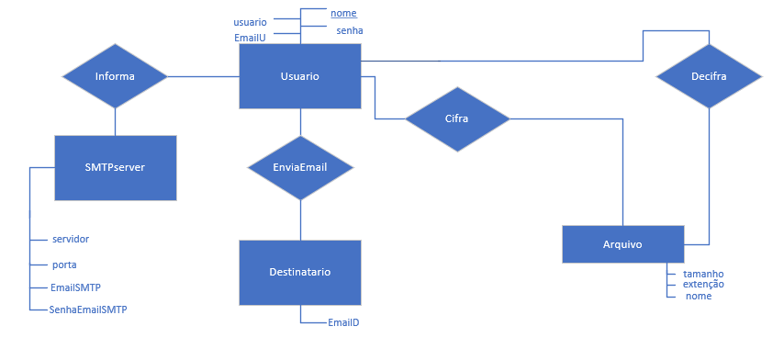

### 2.2.2 Modelo relacional

Usuario {nome, usuário, senha, EmailU};

SMTPserver {servidor,porta,EmailSMTP,SenhaEmailSMTP};

Destinatario {EmailD};

Arquivo {tamanho, extenção, nome}

### 2.2.3 Diagrama de fluxo de dados

**Evento 1: Usuário gera chave AES**

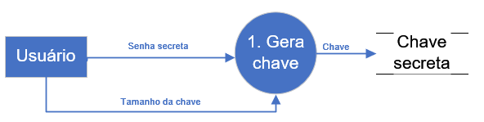

**Senha secreta:** Uma senha digitada pelo usuário podendo conter todo e qualquer caractere.

**Tamanho da chave:** [128,256].

**Chave:** Chave é guardada no sistema.

**Evento 2: Usuário criptografa texto AES**

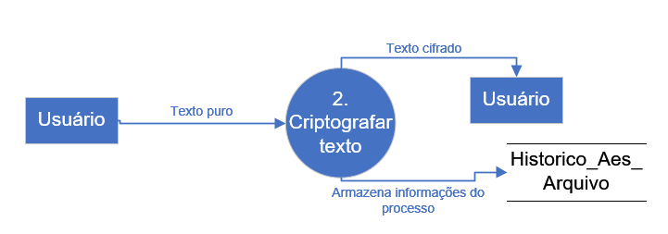

**Texto puro:** Texto original digitado ou copiado pelo usuário.

**Texto cifrado:** Texto cifrado retornado do sistema para o usuário.

**Armazena informações do processo:** Informações que serão armazenadas no banco de dados, sendo ela: Modo, Texto entrada, Texto saída e data.

**Evento 3: Usuário descriptografa texto AES**

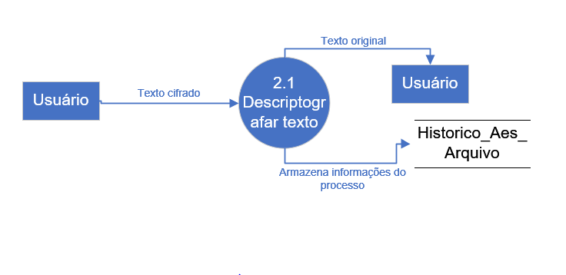

**Texto cifrado:** Texto criptografado inserido pelo usuário.

**Texto original:** Texto de retorno do sistema para o usuário, contendo o texto original.

**Armazena informações do processo:** Informações que serão armazenadas no banco de dados, sendo ela: Modo, Texto entrada, Texto saída e data.

**Evento 4: Usuário criptografa arquivo AES**

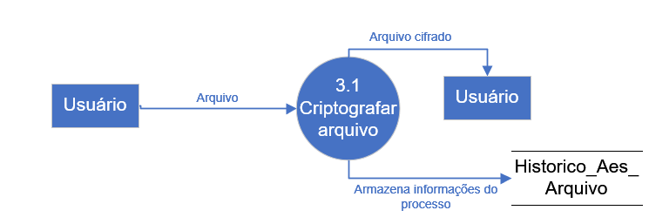

**Arquivo:** Arquivo inserido pelo usuário (Arquivo original)

**Arquivo cifrado:** Arquivo retornado do sistema para o usuário, sendo o arquivo criptografado.

**Armazena informações do processo:** Informações que serão armazenadas no banco de dados, sendo ela: Modo, Texto entrada, Texto saída e data.

**Evento 5: Usuário descriptografa arquivo AES**

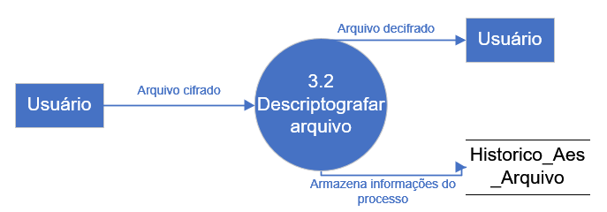

**Arquivo cifrado:** Arquivo cifrado inserido pelo usuário.

**Arquivo decifrado:** Arquivo descriptografado retornado do sistema para o usuário.

**Armazena informações do processo:** Informações que serão armazenadas no banco de dados, sendo ela: Modo, Texto entrada, Texto saída e data.

**Evento 6: Usuário gera chave RSA**



Dicionário de fluxo de dados:

**Tamanho da chave:** [512, 1024, 2048, 4096, 8192]

**Chaves:** chave criptográfica do algoritmo RSA gerada automaticamente pelo sistema

**Evento 7: Usuário exporta chaves RSA por cópia**



Dicionário de fluxo de dados:

**Tipo de chave:** [Chave Pública, Chave Privada]

**Chave_Pública:** Chave criptográfica pública RSA

**Chave_Privada:** Chave criptográfica privada RSA

**Chave:** Chave criptográfica selecionada pelo usuário

**Evento 8: Usuário importa chaves RSA**

Dicionário de fluxo de dados:

**Chave:** Chave criptográfica do algoritmo RSA

**Evento 9: Usuário criptografa com RSA**

Dicionário de fluxo de dados:

**Chave Atual:** Chave importada pelo usuário

**Mensagem normal:** Mensagem normal digitada pelo usuário

**Mensagem criptografada:** Mensagem criptografada pelo sistema

**Informações do processo:** Modo + Mensagem de entrada + Mensagem de entrada + Data

**Evento 10: Usuário aplica técnica de esteganografia**

Dicionário de fluxo de dados:

**Arquivos**: arquivo original + arquivo para esconder + diretório para salvar aquivo + nome do novo arquivo

**Arquivo esteganografado:** Novo arquivo esteganografado gerado pelo sistema

**Informações do processo:** Nome do arquivo original + Nome do arquivo oculto + Nome do arquivo esteganografado + data

**Evento 11: Enviar Mensagem Cifrada por Email**



Dicionário de fluxo de dados:

**Mensagem cifrada:** Mensagem de texto cifrada por um dos algoritmos do sistema

**Informações do e-mail:** endereço de e-mail + senha + assunto

**E-mail:** Mensagem de e-mail contendo a mensagem cifrada

**E-mail destinatário:** Endereço de e-mail que receberá a mensagem (e-mail)

**Evento 12: Usuário Cifra em Código Morse**

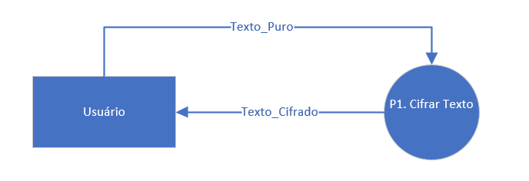

Dicionário de dados:

**Texto Puro:** Texto sem cifragem digitado ou colado pelo usuário. Sistema retorna texto cifrado ao usuário.

**Texto Cifrado:** Texto cifrado pelo usuário.

**Evento 13: Usuário Decifra em Código Morse**

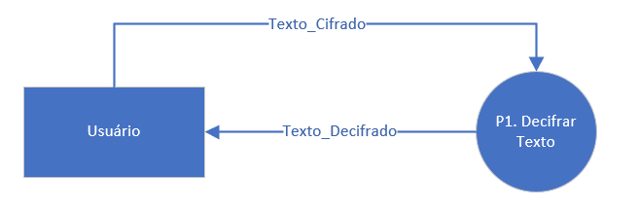

Dicionário de dados:

**Texto Cifrado:** Texto cifrado digitado ou colado pelo usuário. Sistema retorna texto decifrado ao usuário.

**Texto Decifrado:** Texto decifrado pelo usuário.

**Evento 14: Usuário realiza cadastro**



Dicionário de fluxo de dados:

**Informações do cadastro:** Nome + e-mail + nome de usuário + senha + (e-mail_SMTP, senha_SMTP, servidor_SMTP, porta_SMTP)

**Evento 15: Usuário solicita recuperação de senha**



Dicionário de fluxo de dados:

**E-mail destinatário:** Endereço de e-mail que receberá a mensagem (e-mail)

**E-mail de recuperação:** E-mail contendo as informações do cadastro e a nova senha gerada pelo sistema

**Evento 16: Usuário envia e-mail com anexos (Esteganografia)**



Dicionário de fluxo de dados:

**Anexos do e-mail:** arquivos anexados pelo usuário

**Informações do e-mail:** endereço de e-mail + senha + assunto

**E-mail:** Mensagem de e-mail contendo as informações do e-mail e os anexos

**E-mail destinatário:** Endereço de e-mail que receberá a mensagem (e-mail)

**Evento 17: Usuário decifra com RSA**

Dicionário de fluxo de dados:

**Chave Atual:** Chave importada pelo usuário

**Mensagem cifrada:** Mensagem criptografada digitada pelo usuário

**Mensagem criptografada:** Mensagem decifrada pelo sistema

**Informações do processo:** Modo + Mensagem de entrada + Mensagem de entrada + Data

**Evento 18: Usuário realiza login**



Dicionário de fluxo de dados:

**Dados usuário:** Nome de usuário + senha

**Usuários:** Depósito de dados com todos os usuários

**Menu principal:** Tela do menu principal

**Evento 19: Usuário Cifra em Cifra de Cesar**

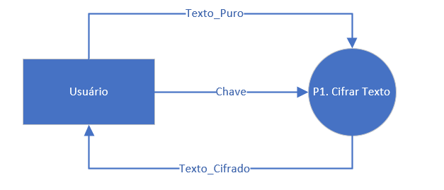

Dicionário de dados:

**Texto Puro:** Texto sem cifragem digitado ou colado pelo usuário. Sistema retorna texto cifrado ao usuário.

**Texto Cifrado:** Texto cifrado pelo usuário.

**Chave:** Texto numérico digitado pelo usuário. Sistema usa para cifrar o texto de entrada.

**Evento 20: Usuário Decifra em Cifra de Cesar**

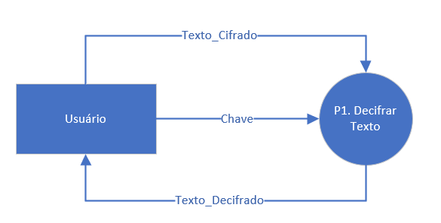

Dicionário de dados:

**Texto Cifrado:** Texto cifrado digitado ou colado pelo usuário. Sistema retorna texto decifrado ao usuário.

**Texto Decifrado:** Texto decifrado pelo usuário.

**Chave:** Texto numérico digitado pelo usuário. Sistema usa para cifrar o texto de entrada.

**Evento 21: Usuário Salva Automaticamente em Cifra de Cesar**

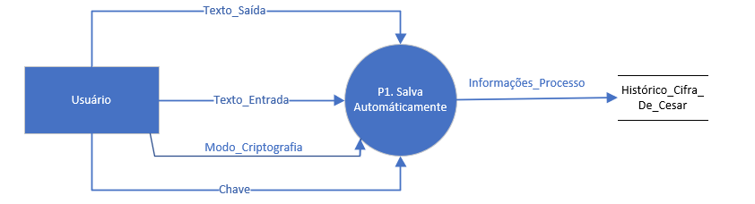

Dicionário de dados:

**Chave:** Texto numérico digitado pelo usuário. Sistema usa para cifrar ou decifrar o texto de entrada.

**Texto Entrada:** Texto digitado ou colado pelo usuário.

**Texto Saída:** Texto cifrado ou decifrado pelo usuário.

**Modo Criptografia:** Modo de criptografia selecionado pelo usuário.

**Informações Processo:** Informações que serão armazenadas no banco de dados. Sendo elas: Chave, Texto Entrada, Texto Saída e Modo Criptografia.

**Evento 22: Usuário Salva Automaticamente em Código Morse**

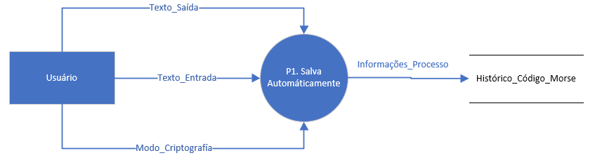

Dicionário de dados:

**Texto Entrada:** Texto digitado ou colado pelo usuário.

**Texto Saída:** Texto cifrado ou decifrado pelo usuário.

**Modo Criptografia:** Modo de criptografia selecionado pelo usuário.

**Informações Processo:** Informações que serão armazenadas no banco de dados. Sendo elas: Texto Entrada, Texto Saída e Modo Criptografia.

**Evento 23: Usuário Salva Informações em Cifra de Cesar**

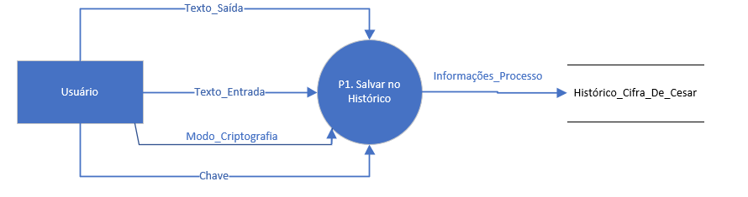

Dicionário de dados:

**Chave:** Texto numérico digitado pelo usuário. Sistema usa para cifrar ou decifrar o texto de entrada.

**Texto Entrada:** Texto digitado ou colado pelo usuário.

**Texto Saída:** Texto cifrado ou decifrado pelo usuário.

**Modo Criptografia:** Modo de criptografia selecionado pelo usuário.

**Informações Processo:** Informações que serão armazenadas no banco de dados. Sendo elas: Chave, Texto Entrada, Texto Saída e Modo Criptografia.

**Evento 24: Usuário Salva Informações em Código Morse**

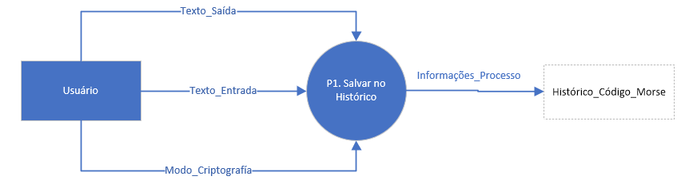

Dicionário de dados:

**Texto Entrada:** Texto digitado ou colado pelo usuário.

**Texto Saída:** Texto cifrado ou decifrado pelo usuário.

**Modo Criptografia:** Modo de criptografia selecionado pelo usuário.

**Informações Processo:** Informações que serão armazenadas no banco de dados. Sendo elas: Texto Entrada, Texto Saída e Modo Criptografia.

**Evento 25: Usuário Copia Texto**

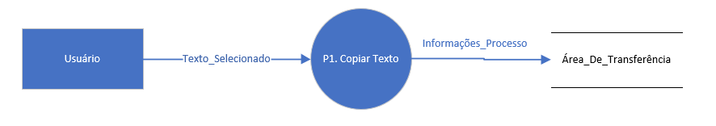

Dicionário de dados:

**Texto Selecionado:** Texto cifrado ou decifrado pelo usuário

**Informações Processo:** Informações que serão armazenadas no banco de dados. Sendo ela(s): Texto Selecionado

**Evento 26: Usuário exporta chaves RSA por impressão**



Dicionário de fluxo de dados:

**Tipo de chave:** [Chave Pública, Chave Privada]

**Impressora:** Impressora selecionada pelo usuário

**Chave_Pública:** Chave criptográfica pública RSA

**Chave_Privada:** Chave criptográfica privada RSA

**Chave:** Chave criptográfica selecionada pelo usuário

**Evento 27: Usuário exporta chaves RSA por e-mail**



Dicionário de fluxo de dados:

**Tipo de chave:** [Chave Pública, Chave Privada]

**E-mail destinatário:** E-mail de destino

**Chave_Pública:** Chave criptográfica pública RSA

**Chave_Privada:** Chave criptográfica privada RSA

**Chave:** Chave criptográfica selecionada pelo usuário

**Evento 28: Usuário exporta chaves RSA por arquivo .txt**



Dicionário de fluxo de dados:

**Tipo de chave:** [Chave Pública, Chave Privada]

**Caminho do arquivo:** Caminho de arquivo selecionado pelo usuário

**Chave_Pública:** Chave criptográfica pública RSA

**Chave_Privada:** Chave criptográfica privada RSA

**Chave:** Chave criptográfica selecionada pelo usuário

**Evento 29: Usuário Cola Texto**



Dicionário de fluxo de dados:

**Campo_Texto_Selecionado:** Caixa de texto selecionada pelo usuário

**Texto_Área_Tranferência:** Texto da área de transferência do usuário

**2.2.4 Especificação de processos**

**Evento 1: Usuário gera chave AES**

Inicio

Obtenha Senha_Secreta

Obtenha tamanho_chave

Gera chave

Fim

**Evento 2: Usuário criptografa texto AES**

Inicio

Obtenha Texto_puro

Criptografar_texto

Receba Texto_cifrado

Fim

**Evento 3: Usuário descriptografa texto AES**

Inicio

Obtenha Texto_cifrado

Descriptografar_texto

Receba Texto_original

Fim

**Evento 4: Usuário criptografa arquivo AES**

Inicio

Obtenha Arquivo

Criptografar_arquivo

Receba Arquivo_cifrado

Fim

**Evento 5: Usuário descriptografa arquivo AES**

Inicio

Obtenha Arquivo_cifrado

Decriptografar_arquivo

Receba Arquivo_decifrado

Fim

**Evento 6: Usuário gera chave RSA**

Inicio

Obter tamanho da chave

Gerar chave pública e privada

Mostrar chaves para o usuário

Fim

**Evento 7: Usuário exporta chaves RSA por cópia**

Inicio

Obter tipo de chave

Obter chave

Copiar chave para área de transferência

Fim

**Evento 8: Usuário importa chaves RSA**

Inicio

Obter chave

Obter tipo de chave

Guardar chave no depósito chaveAtual

Fim

**Evento 9: Usuário criptografa com RSA**

Inicio

Obter chaveAtual

Obter mensagem normal

Aplicar algoritmo de criptografia RSA

Retornar texto cifrado

Guardar informações do processo no depósito Historico_RSA

Fim

**Evento 10: Usuário aplica técnica de esteganografia**

Inicio

Obter arquivo original

Obter arquivo a ser escondido

Obter diretório do novo arquivo

Obter nome do novo arquivo

Validar nome do arquivo

Se validar entao

Aplicar técnica de esteganografia

Retornar arquivo esteganografado para o usuário

Senao

Mostrar mensagem de erro

Fimse

Fim

**Evento 11: Enviar Mensagem Cifrada por Email**

Inicio

Obter Texto Saída

Obter Email Destinatário

Obter Infromações Email

Se Infomações Email existem no banco então

Enviar Email para Email Destinatário

Senão

Mensagem de erro

Fimse

Fim

**Evento 12: Usuário Cifra em Código Morse**

Inicio

Obter texto entrada

Cifrar texto entrada

Mostrar texto saída

Fim

**Evento 13: Usuário Decifra em Código Morse**

Inicio

Obter texto entrada

Decifrar texto entrada

Mostrar texto saída

Fim

**Evento 14: Usuário realiza cadastro**

Inicio

Obter dados do usuário

Gravar dados do usuário no banco de dados

Fim

**Evento 15: Usuário solicita recuperação de senha**

Inicio

Obter e-mail destinatário

Gerar senha aleatória

Gravar nova senha no banco de dados com hash

Enviar e-mail de recuperação para e-mail destinatário

Fim

**Evento 16: Usuário envia e-mail com anexos (Esteganografia)**

Inicio

Obter anexos

Obter informações do e-mail

Obter e-mail destinatário

Enviar e-mail com anexos para e-mail destinatário

Fimse

**Evento 17: Usuário decifra com RSA**

Inicio

Obter chaveAtual

Obter mensagem cifrada

Decifrar mensagem com RSA

Retornar texto decifrado

Fim

**Evento 18: Usuário realiza login**

Inicio

Obter dados do usuário

Verificar se dados correspondem

Se dados correspondem

Ir para o Menu principal

Senão

Retornar mensagem de erro

Fimse

Fim

**Evento 19: Usuário Cifra em Cifra de Cesar**

Inicio

Obter texto entrada

Obter Chave

Cifrar texto entrada

Mostrar texto saída

Fim

**Evento 20: Usuário Decifra em Cifra de Cesar**

Inicio

Obter texto entrada

Obter Chave

Decifrar texto entrada

Mostrar texto saída

Fim

**Evento 21: Usuário Salva Automaticamente em Cifra de Cesar**

Inicio

Obter texto entrada

Obter Chave

Obter texto saída

Obter modo criptografia

Armazenar informações processo no histórico Cifra de Cesar

Fim

**Evento 22: Usuário Salva Automaticamente em Código Morse**

Inicio

Obter texto entrada

Obter texto saída

Obter modo criptografia

Armazenar informações processo no histórico Código Morse

Fim

**Evento 23: Usuário Salva Informações em Cifra de Cesar**

Inicio

Obter texto entrada

Obter chave

Obter texto saída

Obter modo criptografia

Armazenar informações processo no histórico Cifra de Cesar

Fim

**Evento 24: Usuário Salva Informações em Código Morse**

Inicio

Obter texto entrada

Obter texto saída

Obter modo criptografia

Armazenar informações processo no histórico Código Morse

Fim

**Evento 25: Usuário Copia Texto**

Inicio

Obter texto selecionado

Armazenar texto selecionado na Área de transferência do usuário

Fim

**Evento 26: Usuário exporta chaves RSA por impressão**

Inicio

Obter tipo de chave

Obter chave

Obter impressora

Construir folha de impressão com a chave

Imprimir folha com a chave

Fim

**Evento 27: Usuário exporta chaves RSA por e-mail**

Inicio

Obter tipo de chave

Obter chave

Construir corpo do e-mail com a chave

Obter dados e informações do e-mail

Enviar e-mail

Fim

**Evento 28: Usuário exporta chaves RSA por arquivo .txt**

Inicio

Obter tipo de chave

Obter chave

Obter caminho do arquivo

Construir arquivo com a chave

Salvar arquivo no caminho

Fim

**Evento 29: Usuário Cola Texto**

Inicio

Obter texto da área de transferência do usuário

Colar texto no campo de entrada

Fim

# 3. Engenharia de Software

a) A engenharia de software é uma área de estudo voltada para a manutenção, desenvolvimento e a criação de alta qualidade de um artefato. “A engenharia é a área em que os conhecimentos científicos e técnicos e a experiência prática são aplicados para exploração dos recursos naturais, para o projeto, construção, exploração e operação de objetos úteis para a humanidade.” (FRANCO, 1).

b) Através do modelo genérico de cinco passos (Comunicação, Planejamento, Modelagem, Construção e Entrega) o projeto foi realizado focando principalmente nas partes de Construção, Comunicação e Planejamento, onde toda a equipe realizou certas partes funcionais e não funcionais, discutindo ideias já propostas e algumas funcionalidades a mais ao decorrer do desenvolvimento, de maneira simultânea. Todos os outros processos desse modelo genérico exceto a “Construção” foram feitos em conjunto, em que todo o grupo realizava uma discussão sobre de que forma seria feito, como estava o andamento do projeto, como seria implementado, entre outros aspectos.

c) O modelo de processo utilizado para a construção do projeto foi semelhante modelo RAD, possuindo certas características do modelo, como a divisão do grupo para cada funcionalidade do projeto e a construção serem em curto prazo, uma vez que é para ser entregue entre trinta a noventa dias. O modelo não é totalmente RAD pelas seguintes características: O grupo seguiu certa ideia de “ciclo”, uma vez que enquanto a construção do software estava em andamento novos debates e novas funcionalidades (funcionais e não funcionais) foram surgindo e sendo implementados constantemente. As vantagens em utilizar essa “mistura” de modelos foi a alta produtividade das funcionalidades, a possibilidade de todos os integrantes participarem e colocarem as habilidades de programação em ação e a possibilidade de todos integrantes do grupo ficarem sempre ligados às mudanças, adição e remoção dos requisitos. A única desvantagem de se trabalhar no “modelo” que o grupo seguiu, é a falta de um padrão conhecido, assim deixando o projeto com um modelo “bagunçado”, não padronizado e pouco utilizado por empresas.

# 4. Projeto

## 4.1 Projeto de interface

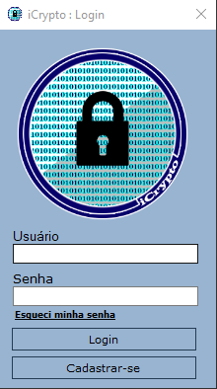

Figura 1 – Tela inicial de Login

Esta é a primeira tela do sistema, em que o usuário deve utilizar suas credenciais para fazer login. Também é possível acessar a tela de cadastro ou a tela de recuperação de senha.

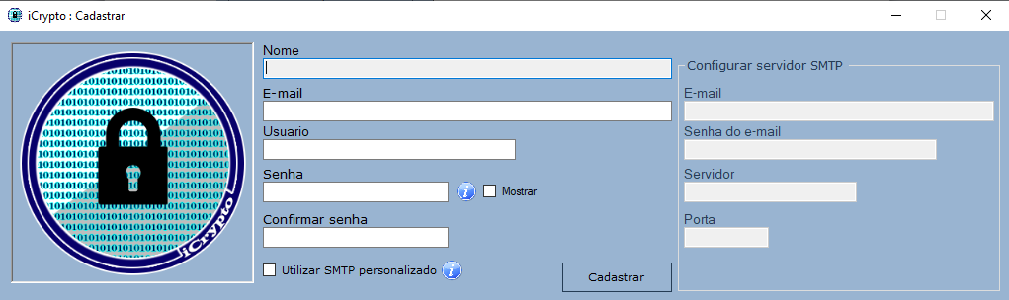

Figura 2 – Cadastro de usuário

Nesta tela o usuário deve informar suas informações para que o sistema cadastre-o. Também é possível cadastrar um servidor SMTP personalizado para que seja utilizado para envio de e-mails.

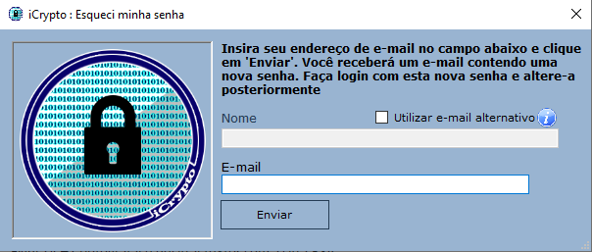

Figura 3 – Função “Esqueci minha senha”

Quando o usuário não se recorda de sua senha, o sistema, por meio desta tela, envia ao usuário uma nova senha gerada automaticamente para que seja possível fazer para o usuário login novamente e utilizar o software.

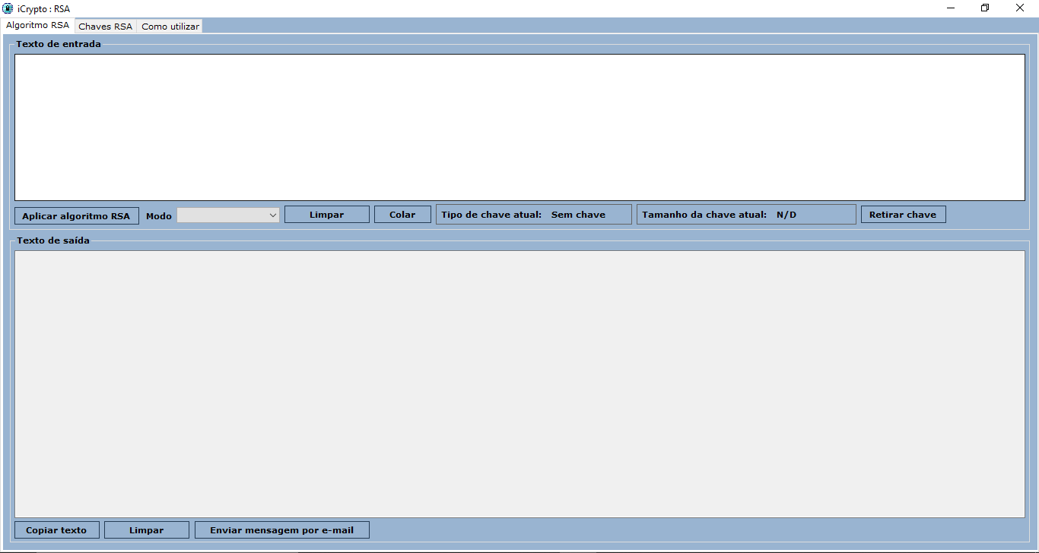

Figura 4 – Criptografia com o algoritmo RSA

O usuário deve informar um texto de entrada (que pode já estar cifrado ou não), definir o modo (Criptografar ou descriptografar) e aplicar o algoritmo RSA na mensagem, que retorna ou o texto decifrado ou cifrado, dependendo do modo selecionado pelo usuário.

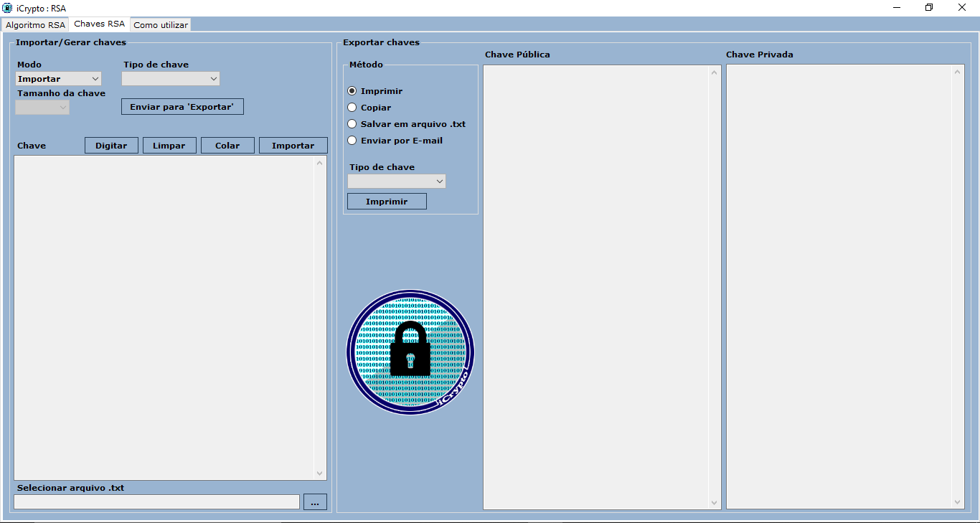

Figura 5 – Gerar, importar e exportar chaves criptográficas do RSA

Nesta tela o usuário pode gerar chaves da criptografia RSA de 5 tamanhos diferentes (512, 1024, 2048, 4096 e 8192 bytes) e salvá-las de 4 métodos diferentes (copiar, imprimir, enviar por e-mail ou salvar como arquivo .txt). Também é possível importar chaves que já estão salvas para que sejam utilizadas na tela de criptografia

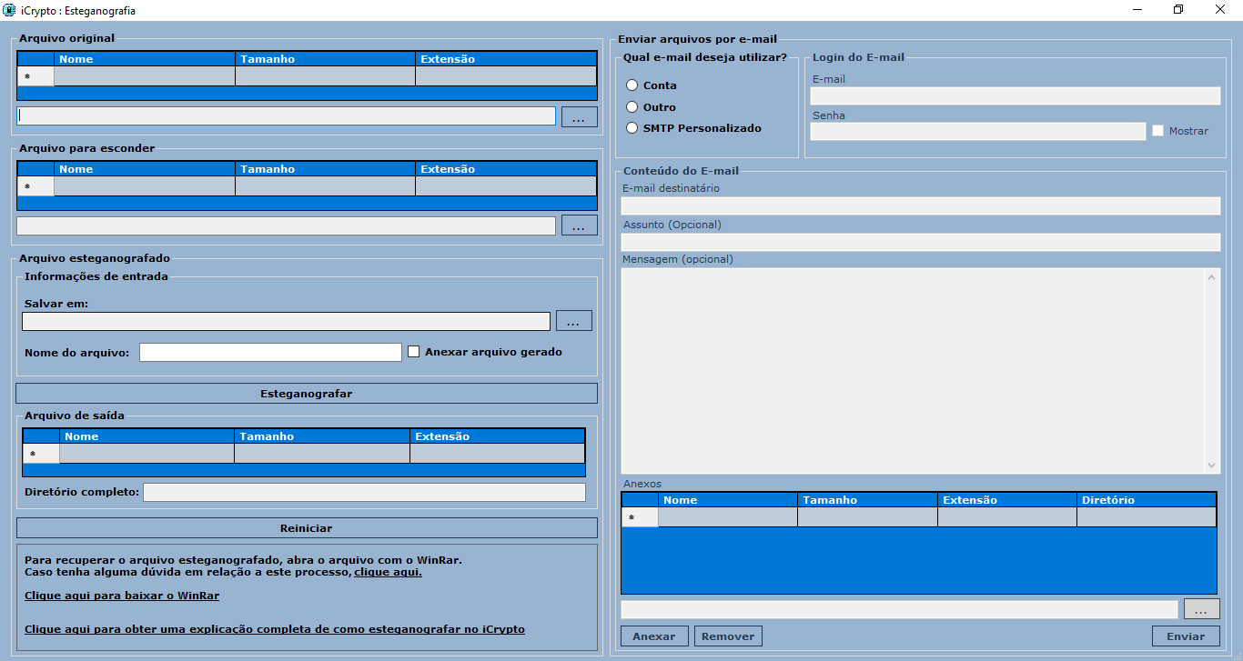

Figura 6 – Ocultando arquivos com a esteganografia

O usuário deve informar um arquivo original, um arquivo para ser ocultado dentro do arquivo original, um nome para o arquivo final gerado e um diretório para este arquivo final. O sistema retorna para o usuário um novo arquivo esteganografado. Também é possível enviar arquivos anexados por e-mail diretamente pelo sistema nesta tela.

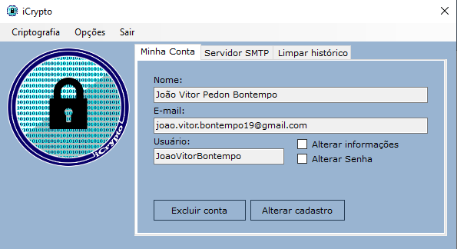

Figura 7 – Menu principal

Esta é a tela principal do sistema. A partir dela, o usuário pode selecionar qual tipo de criptografia deseja utilizar, além de ter a possibilidade de alterar as informações do seu cadastro, bem como seu servidor SMTP. Por fim, também é possível limpar os dados do histórico.

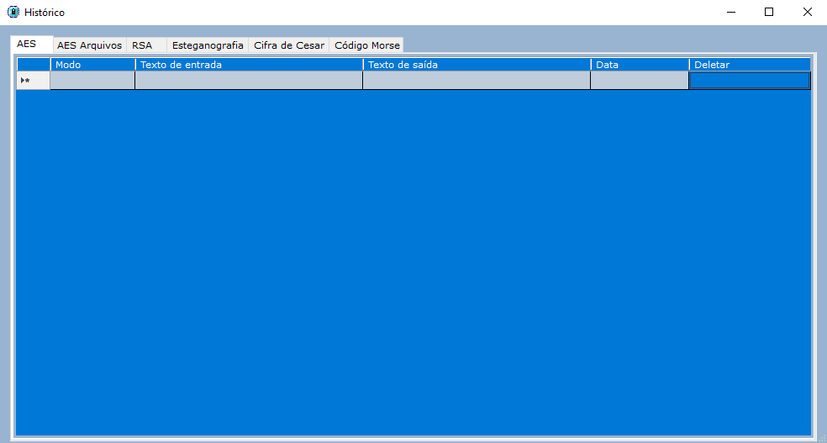

Figura 8 – Histórico

Aqui são apresentadas todas as atividades do usuário, cifra por cifra. O usuário também pode apagar uma linha específica do histórico.

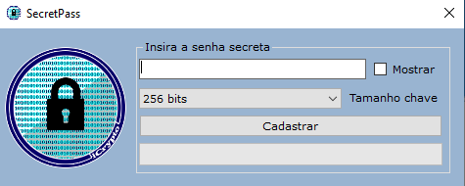

Figura 9 – Senha secreta do AES

O usuário deve digitar uma senha no campo “Insira a senha secreta” para que possa ser utilizada como chave na criptografia AES. Também há a possibilidade de escolher o tamanho da chave que será utilizada, que pode ser de 256 ou 128 bits.

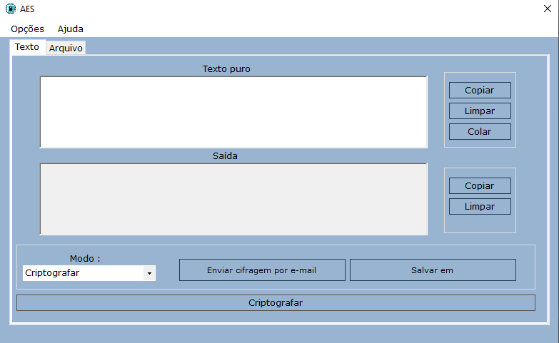

Figura 10 – Criptografia de texto com algoritmo AES

Nesta tela, o usuário utilizará a criptografia AES para cifrar e decifrar seus textos inseridos, além de enviá-los por e-mail.

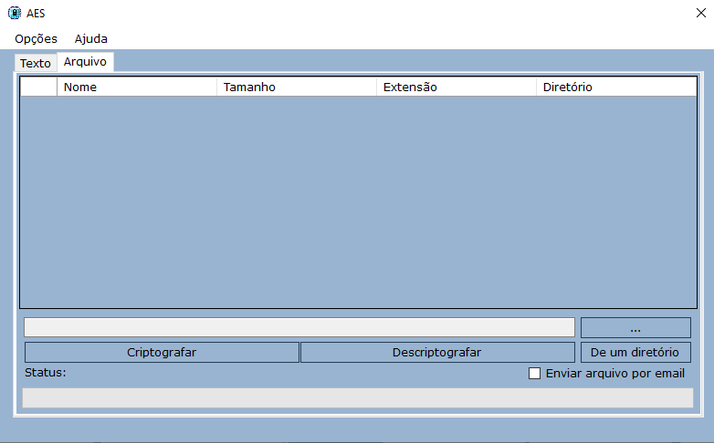

Figura 11 – Criptografia de arquivos com algoritmo AES

Nesta tela, o usuário utilizará a criptografia AES para cifrar e decifrar seus arquivos, além de enviá-los por e-mail.

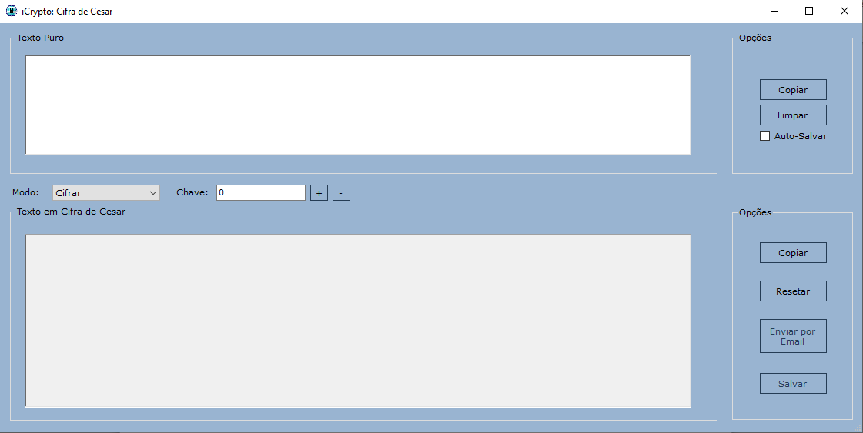

Figura 12 – Criptografia de textos com Cifra de Cesar

Nesta tela, o usuário utilizará a Cifra de Cesar para cifrar e decifrar seus textos inseridos, além de enviá-los por e-mail.

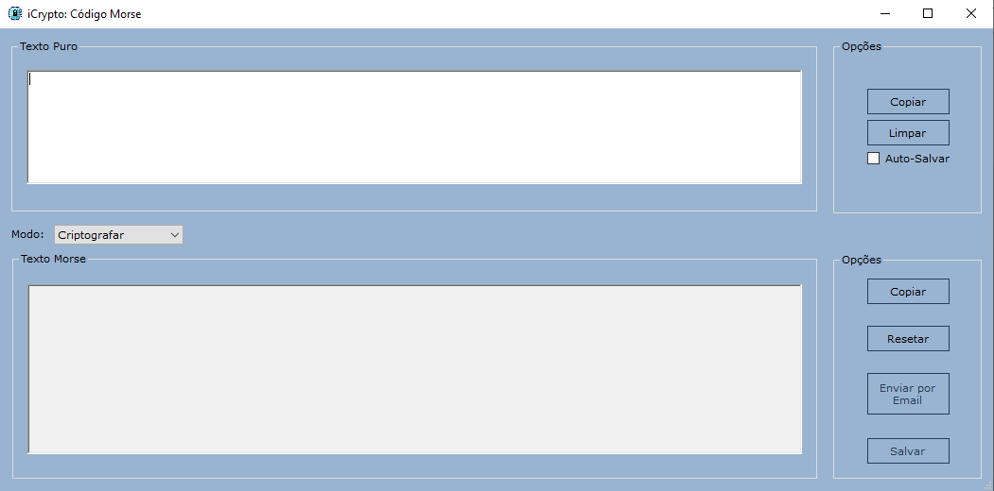

Figura 13 – Criptografia de textos com Código Morse

Nesta tela, o usuário utilizará o Código Morse para cifrar e decifrar seus textos inseridos, além de enviá-los por e-mail.

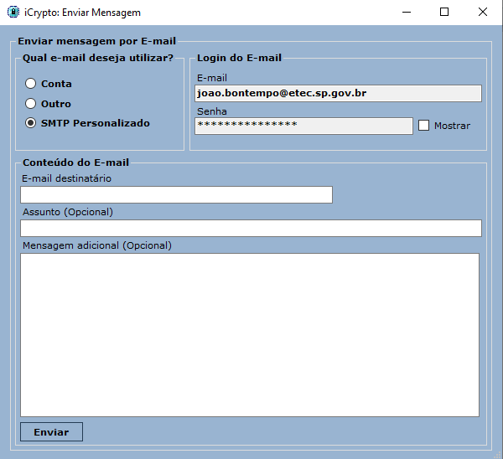

Figura 14 – Enviar mensagens cifradas por e-mail

Esta tela é utilizada para enviar as mensagens de saída das criptografias de texto por E-mail. O usuário deve especificar qual o e-mail e senha que serão utilizados, bem como o e-mail destinatário.

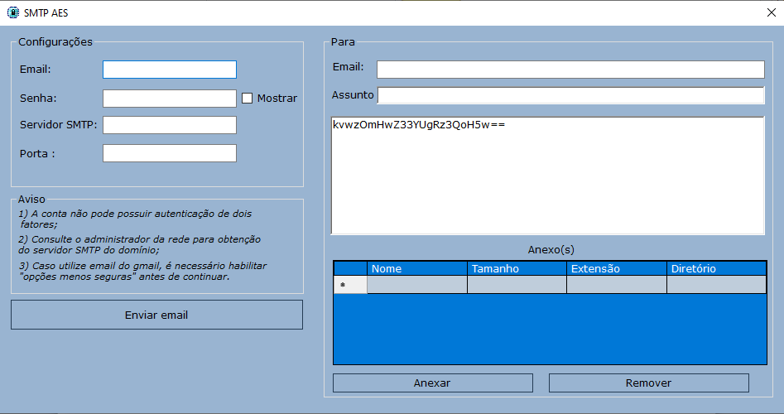

Figura 15 – Enviar mensagem e arquivo cifrados por e-mail com AES

Esta tela é utilizada para enviar as mensagens de saída das criptografias de texto da criptografia AES por E-mail. O usuário deve especificar qual o e-mail e senha que serão utilizados, bem como o e-mail destinatário como campos obrigatórios. Também é possível enviar arquivos em anexo.

## 4.2 Ambiente do sistema

### 4.2.1 Ambiente de desenvolvimento

O sistema foi desenvolvido em Windows 10 Pro na arquitetura 64 bits, através do Microsoft Visual Studio Community 2019 16.4.5 contendo Microsoft .NET Framework Versão 4.8.03761.

## 4.2.2 Ambiente de execução

O sistema deverá ser executado em máquinas que possuem o framework .NET instalado, bem como o sistema operacional Windows em suas variadas versões. De preferência, o computador deve estar conectado à internet, para que seja possível enviar e-mails diretamente pelo sistema. Entretanto, as principais funcionalidades não dependem de uma conexão com a internet.

**REFERÊNCIAS**

MICHEL, Franco. O que é Engenharia de Software?. Acessado em 20 mai 2020. Disponível em:<<http://www.forumdaconstrucao.com.br/conteudo.php?a=0&>Cod=1573>.